Banco de Dados Biblioteca
Relacionamentos:
um Usuário efetua muitos Empréstimos.
muitos Livros pertencem a uma Sessão.
muitos Empréstimos contêm muitos Livros (relacionamento N:N – requer tabela extra)

MODELO CONCEITUAL
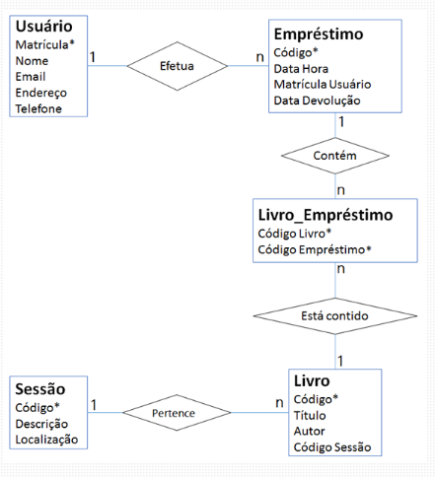

PREENCHER O DICIONÁRIO DE DADOS
USUARIO
nome | tipo | tamanho |  | chave | chave estrangeira |  |  | Restrição

SESSAO

nome | tipo | tamanho | chave | chave estrangeira | Restrição

EMPRESTIMO

nome | tipo | tamanho | chave | chave estrangeira | Restrição

LIVRO
nome | tipo | tamanho | chave | chave estrangeira | Restrição

LIVRO_EMPRESTIMO – TABELA GERADA DO RELACIONAMENTO MUITOS-PARA-MUITOS
nome | tipo | tamanho | chave | chave estrangeira | Restrição

DESENVOLVER O MODELO CONCEITUAL

DESENVOLVER O MODELO LÓGICO

